智慧照明新趨勢
CIE Taiwan 2017國際研討會

指導單位：經濟部技術處
主辦單位：台灣照明委員會 (CIE Taiwan) 、工業技術研究院量測中心
時 間：2017年5月17日（三）13:00~16:40
地 點：臺大醫院國際會議中心203會議廳（臺北市中正區徐州路2號2樓）
議 程：
Time | Topic | Speaker
13:00~13:20 | Registration
13:20~13:40 | 長官致詞
13:40~14:20 | Introduce the current status of CIE activities in standardization | Kathryn Nield  General Secretary  CIE Central Bureau | 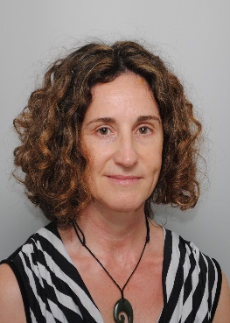
14:20~15:20 | Lighting 的轉變：飛利浦全球案例分享 | 余泳濤  全球副總裁暨總經理  台灣飛利浦照明股份有限公司 | 
15:20~15:40 | 休息
15:40~16:40 | 智慧城市發展下，智慧照明發展趨勢與挑戰 | 黃孟嬌  研究員  工業技術研究院產經中心 | 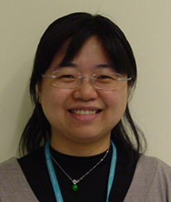
16:40~ | 散會
以上資訊提供參考，相關議程內容主辦單位保有調整權利
活動聯絡人：范斐雅/TEL:03-5743875/ E- mail : cie_taiwan@itri.org.tw

